UNIVERSIDADE FEDERAL DO RIO DE JANEIRO

PROGRAMA DE ENGENHARIA CIVIL - COPPE

CPC777 – SIMULAÇÃO E MODELAGEM DE RESERVATÓRIOS

PROF.: PAULO COUTO

Solução 1ª. LISTA – 16 DE OUTUBRO DE 2013

Fábio César Canesin, [fabio.canesin@gmail.com](mailto:fabio.canesin@gmail.com).

1. Utilizando os dados da Tabela 1, obtenha e plote os perfis radiais de pressão (dimensional) no meio poroso entre *rw* e *re* para *t* = 1 minuto, *t* = 1 hora, *t* = 1 dia, *t* = 30 dias, *t* = 1 ano e *t* = 10 anos.  
     
   Pode-se observar abaixo o plote requisitado, onde é possível observar o decaimento da pressão dentro do reservatório dentro do reservatório com a evolução do tempo.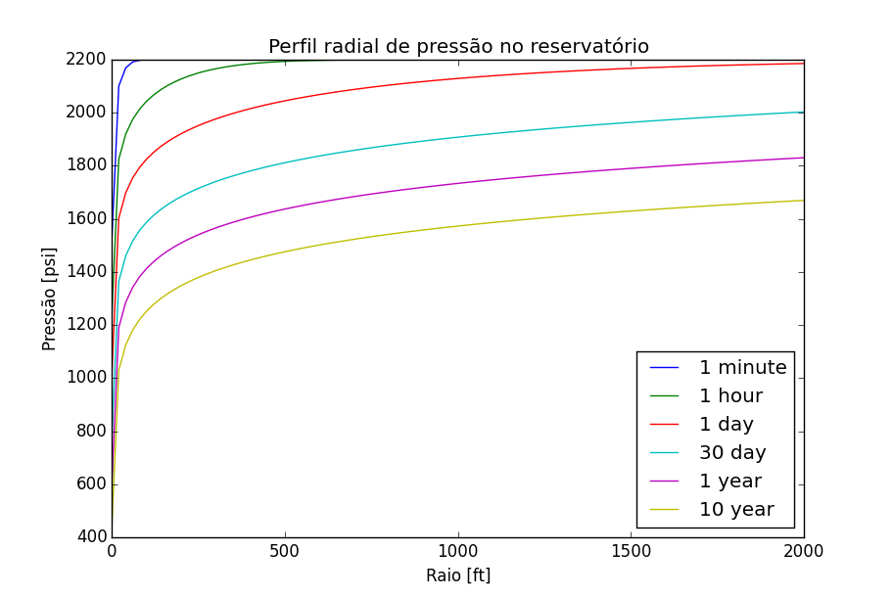

Figura 1- Exercício 1

1. Utilizando os dados da Tabela 1, plote um gráfico semilog (tempo em escala logarítmica) de *Pwf* vs. *t* (dimensional) para *S* = –5, *S* = –2, *S* = 0, *S* = 2 e *S* = 5. Inicie a escala do tempo em 0,01 s. Por que *Pwf* não coincide com *Pi* quando *t* → 0? Como você interpreta seus resultados?  
     
   Abaixo encontra-se o plote requisitado, nota-se que *Pwf* não coincide com *Pi* quando *t* → 0 devido ao termo S, chamado de fator de película (*skin*), que representa uma perda de carga na parede do poço, sendo comumente utilizado para modelar dano na formação.  
   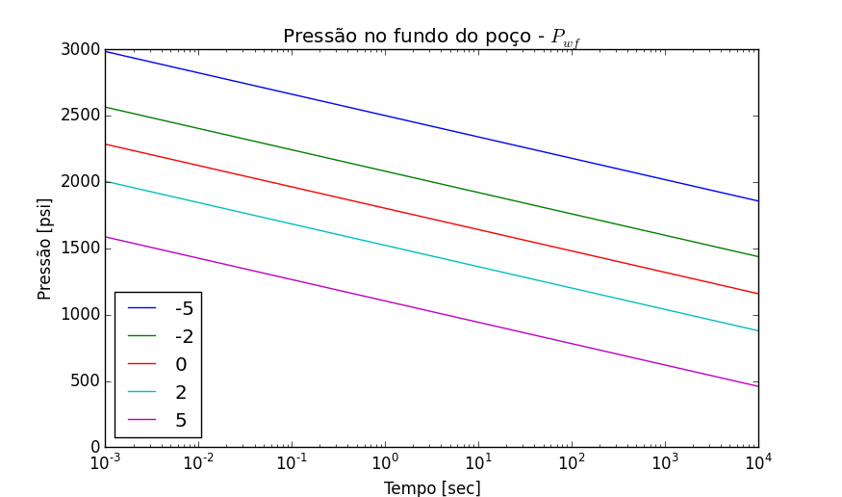

Figura 2- Exercício 2

1. Utilizando os dados da Tabela 2 e a Eq. (1.4) obtenha graficamente o campo de pressões no domínio da Figura 1 para regime permanente. Como você interpreta seus resultados?  
     
   Observando a Figura 3 é possível ver que o contorno do padrão é resultante de um padrão de simetria. O gradiente de pressão sendo consideravelmente maior nas proximidades do poço produtor.

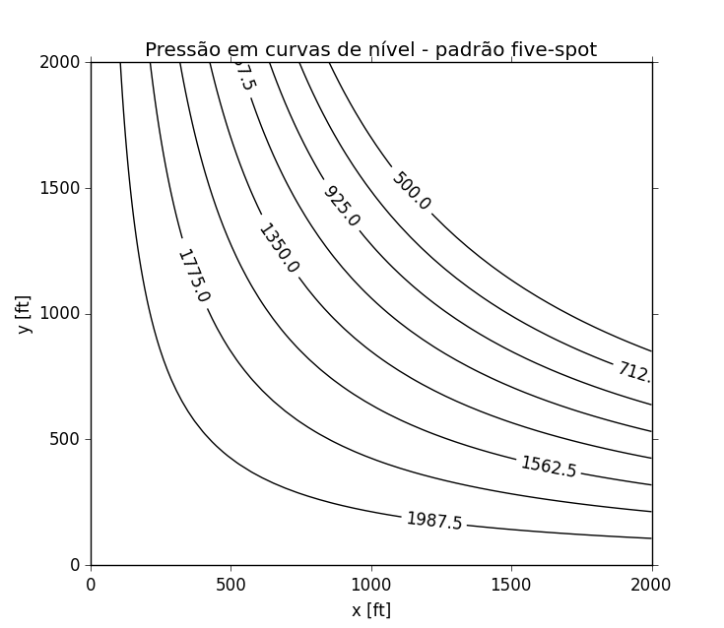

1. Apresente as equações que governam o escoamento bifásico gás–água em um reservatório produtor de gás. Considere que a água é capaz de reter gás em solução.  
     
   Para fase água: $$\frac{∂}{∂t}\left(\frac{ϕS_{w}}{B_{w}}\right)= ∇∙\left(\frac{\hat{k}K_{rw}}{μ_{w}B_{w}}∇P_{w}\right)+\dot{q_{std,w}^{'''}}$$ 
   Para fase gás: $$\frac{∂}{∂t}\left(\frac{ϕS_{g}}{B_{g}}+\frac{ϕR_{sw}S_{w}}{B_{w}}\right)= ∇∙\left(\frac{\hat{k}K_{rg}}{μ_{g}B_{g}}∇P_{g}+ R_{sw}\frac{\hat{k}K_{rw}}{μ_{w}B_{w}}∇P_{w}\right)+\dot{q_{std,g}^{'''}}+\dot{R_{sw}q_{std,w}^{'''}} \\ ∇\left( \right)= \frac{∂}{∂x}\hat{i }+\frac{∂}{∂y}\hat{j}+\frac{∂}{∂z}\hat{k}$$
2. Um poço está localizado no centro de um reservatório circular de espessura *h* conforme mostra a Figura 3. Levando em consideração um escoamento radial 2D bifásico óleo-água, apresente as equações e condições de contorno que governam o problema.  
     
   Para fase água: $$\frac{∂}{∂t}\left(\frac{ϕS_{w}}{B_{w}}\right)= ∇∙\left(\frac{\hat{k}K_{rw}}{μ_{w}B_{w}}∇P_{w}\right)+\dot{q_{std,w}^{'''}}$$ 
   óleo: $$\frac{∂}{∂t}\left(\frac{ϕS_{o}}{B_{o}}\right)= ∇∙\left(\frac{\hat{k}K_{ro}}{μ_{o}B_{o}}∇P_{o}\right)+\dot{q_{std,o}^{'''}}$$ 
   Sendo que no sistema de coordenadas cilindrico do reservatório o operador gradiente é dado por: $$∇\left( \right)= \frac{∂}{∂r}\hat{e_{r} }+\frac{1}{r}\frac{∂}{∂ϕ}\hat{e_{ϕ}}+\frac{∂}{∂z}\hat{k}$$ 
   As condições de contorno são dadas por (utilizando o raio e pressão adimensionais $r_{D}$ e $P_{D}$): $${\left[\frac{∂P_{i} }{∂r}\right]}_{r=r_{e}}=0$$

$${\left[P_{wD}\right]}_{r_{D}=1}={\left[P_{oD}\right]}_{r_{D}=1}={\left[P_{D}\right]}_{r_{D}=1}-S\left(r_{D}{\left[\frac{∂P_{D} }{∂r_{D}}\right]}_{r_{D}=1}\right)$$